Задание 3. Сосчитай предметы. Соедини подходящие друг другу картинки.
Вариант 1.

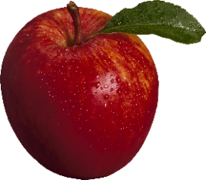 | 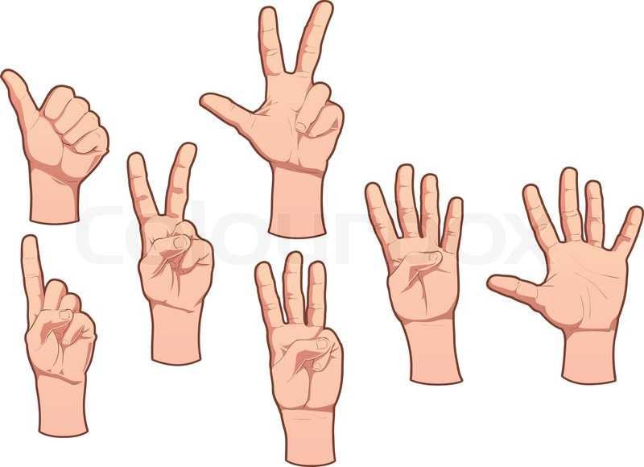

Вариант 2. Сосчитай предметы. Соедини подходящие друг другу картинки.
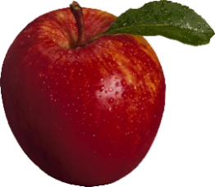

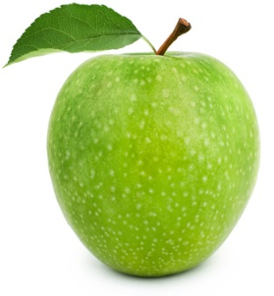

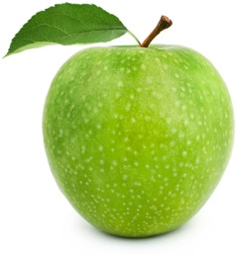

Вариант 3. Сосчитай предметы. Соедини подходящие друг другу картинки.

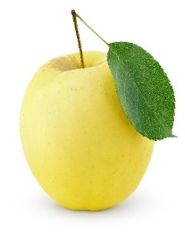

Вариант 4. Сосчитай предметы. Соедини подходящие друг другу картинки.

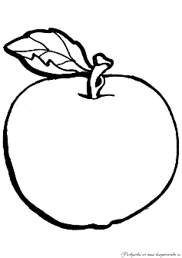 | 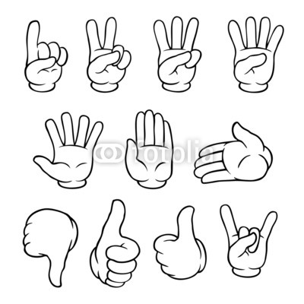

Вариант 5. Сосчитай предметы. Соедини подходящие друг другу картинки.

Вариант 6. Сосчитай предметы. Соедини подходящие друг другу картинки.

Вариант 7. Сосчитай предметы. Соедини подходящие друг другу картинки.

Вариант 8. Сосчитай предметы. Соедини подходящие друг другу картинки.

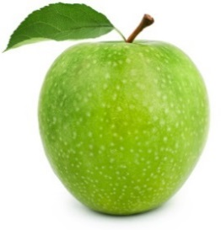

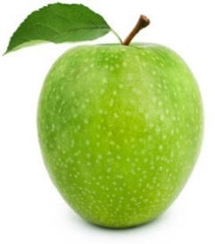

Вариант 9. Сосчитай предметы. Соедини подходящие друг другу картинки.

